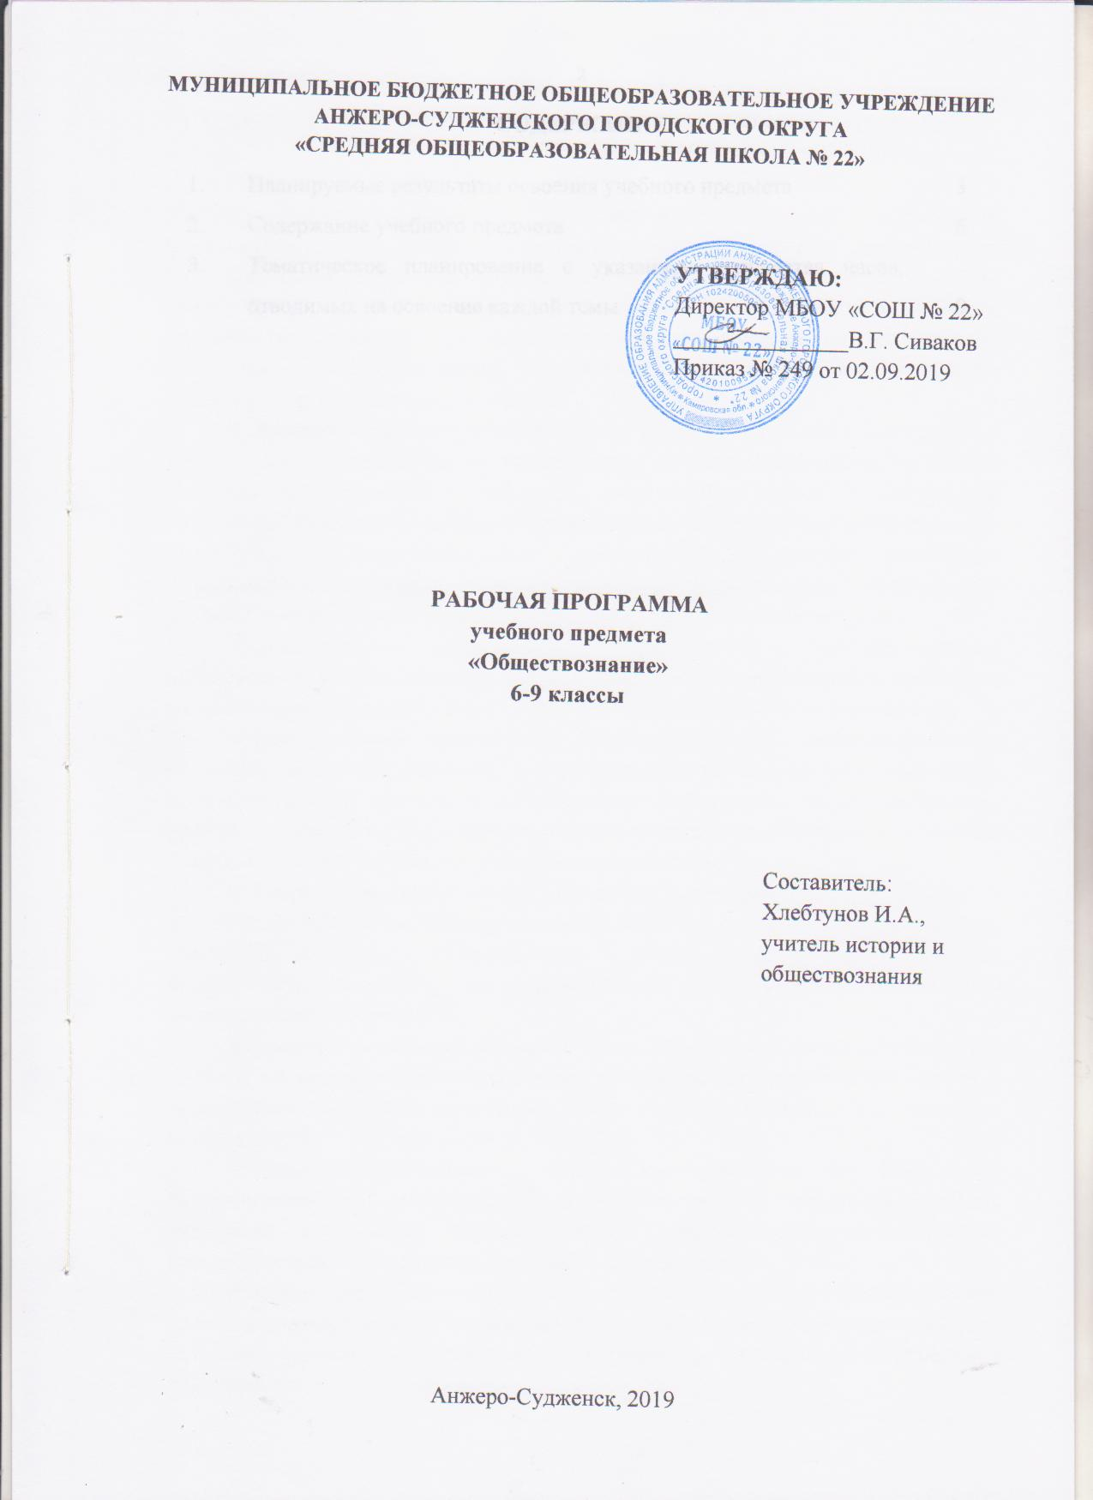

СОДЕРЖАНИЕ

1. | Планируемые результаты освоения учебного предмета | 3
2. | Содержание учебного предмета | 6
3. | Тематическое планирование с указанием количества часов, отводимых на освоение каждой темы | 9

1. ПЛАНИРУЕМЫЕ РЕЗУЛЬТАТЫ ОСВОЕНИЯ УЧЕБНОГО ПРЕДМЕТА

Личностные результаты:
1) воспитание российской гражданской идентичности: патриотизма, уважения к Отечеству, прошлое и настоящее многонационального народа России; осознание своей этнической принадлежности, знание истории, языка, культуры своего народа, своего края, основ культурного наследия народов России и человечества; усвоение гуманистических, демократических и традиционных ценностей многонационального российского общества; воспитание чувства ответственности и долга перед Родиной;
2) формирование ответственного отношения к учению, готовности и способности, обучающихся к саморазвитию и самообразованию на основе мотивации к обучению и познанию, осознанному выбору и построению дальнейшей индивидуальной траектории образования на базе ориентировки в мире профессий и профессиональных предпочтений с учетом устойчивых познавательных интересов, а также на основе формирования уважительного отношения к труду, развития опыта участия в социально значимом труде;
3) формирование целостного мировоззрения, соответствующего современному уровню развития науки и общественной практики, учитывающего социальное, культурное, языковое, духовное многообразие современного мира;
4) формирование осознанного, уважительного и доброжелательного отношения к другому человеку, его мнению, мировоззрению, культуре, языку, вере, гражданской позиции, к истории, культуре, религии, традициям, языкам, ценностям народов России и народов мира; готовности и способности вести диалог с другими людьми и достигать в нем взаимопонимания;
5) освоение социальных норм, правил поведения, ролей и форм социальной жизни в группах и сообществах, включая взрослые и социальные сообщества; участие в школьном самоуправлении и общественной жизни в пределах возрастных компетенций с учетом региональных, этнокультурных, социальных и экономических особенностей;
6) развитие морального сознания и компетентности в решении моральных проблем на основе личностного выбора, формирование нравственных чувств и нравственного поведения, осознанного и ответственного отношения к собственным поступкам;
7) формирование коммуникативной компетентности в общении и сотрудничестве со сверстниками, детьми старшего и младшего возраста, взрослыми в процессе образовательной, общественно полезной, учебно-исследовательской, творческой и других видов деятельности;
8) формирование ценности здорового и безопасного образа жизни; усвоение правил индивидуального и коллективного безопасного поведения в чрезвычайных ситуациях, угрожающих жизни и здоровью людей, правил поведения на транспорте и на дорогах;
9) формирование основ экологической культуры, соответствующей современному уровню экологического мышления, развитие опыта экологически ориентированной рефлексивно-оценочной и практической деятельности в жизненных ситуациях;
10) осознание значения семьи в жизни человека и общества, принятие ценности семейной жизни, уважительное и заботливое отношение к членам своей семьи;
11) развитие эстетического сознания через освоение художественного наследия народов России и мира, творческой деятельности эстетического характера.
Метапредметные результаты:
1) умение самостоятельно определять цели своего обучения, ставить и формулировать для себя новые задачи в учебе и познавательной деятельности, развивать мотивы и интересы своей познавательной деятельности;
2) умение самостоятельно планировать пути достижения целей, в том числе альтернативные, осознанно выбирать наиболее эффективные способы решения учебных и познавательных задач;
3) умение соотносить свои действия с планируемыми результатами, осуществлять контроль своей деятельности в процессе достижения результата, определять способы действий в рамках предложенных условий и требований, корректировать свои действия в соответствии с изменяющейся ситуацией;
4) умение оценивать правильность выполнения учебной задачи, собственные возможности ее решения;
5) владение основами самоконтроля, самооценки, принятия решений и осуществления осознанного выбора в учебной и познавательной деятельности;
6) умение определять понятия, создавать обобщения, устанавливать аналогии, классифицировать, самостоятельно выбирать основания и критерии для классификации, устанавливать причинно-следственные связи, строить логическое рассуждение, умозаключение (индуктивное, дедуктивное и по аналогии) и делать выводы;
7) умение создавать, применять и преобразовывать знаки и символы, модели и схемы для решения учебных и познавательных задач;
8) смысловое чтение;
9) умение организовывать учебное сотрудничество и совместную деятельность с учителем и сверстниками; работать индивидуально и в группе: находить общее решение и разрешать конфликты на основе согласования позиций и учета интересов; формулировать, аргументировать и отстаивать свое мнение;
10) умение осознанно использовать речевые средства в соответствии с задачей коммуникации для выражения своих чувств, мыслей и потребностей; планирования и регуляции своей деятельности; владение устной и письменной речью, монологической контекстной речью;
11) формирование и развитие компетентности в области использования информационно-коммуникационных технологий (далее - ИКТ компетенции); развитие мотивации к овладению культурой активного пользования словарями и другими поисковыми системами;
12) формирование и развитие экологического мышления, умение применять его в познавательной, коммуникативной, социальной практике и профессиональной ориентации.
Предметные результаты:
1) формирование у обучающихся личностных представлений об основах российской гражданской идентичности, патриотизма, гражданственности, социальной ответственности, правового самосознания, толерантности, приверженности ценностям, закрепленным в Конституции Российской Федерации;
2) понимание основных принципов жизни общества, основ современных научных теорий общественного развития;
3) приобретение теоретических знаний и опыта применения полученных знаний и умений для определения собственной активной позиции в общественной жизни, для решения типичных задач в области социальных отношений, адекватных возрасту обучающихся, межличностных отношений, включая отношения между людьми различных национальностей и вероисповеданий, возрастов и социальных групп;
4) формирование основ правосознания для соотнесения собственного поведения и поступков других людей с нравственными ценностями и нормами поведения, установленными законодательством Российской Федерации, убежденности в необходимости защищать правопорядок правовыми способами и средствами, умений реализовывать основные социальные роли в пределах своей дееспособности;
5) освоение приемов работы с социально значимой информацией, ее осмысление; развитие способностей обучающихся делать необходимые выводы и давать обоснованные оценки социальным событиям и процессам;
6) развитие социального кругозора и формирование познавательного интереса к изучению общественных дисциплин.
2. СОДЕРЖАНИЕ УЧЕБНОГО ПРЕДМЕТА
Человек. Деятельность человека
Биологическое и социальное в человеке. Черты сходства и различий человека и животного. Индивид, индивидуальность, личность. Основные возрастные периоды жизни человека. Отношения между поколениями. Особенности подросткового возраста. Способности и потребности человека. Особые потребности людей с ограниченными возможностями. Понятие деятельности. Многообразие видов деятельности. Игра, труд, учение. Познание человеком мира и самого себя. Общение. Роль деятельности в жизни человека и общества. Человек в малой группе. Межличностные отношения. Личные и деловые отношения. Лидерство. Межличностные конфликты и способы их разрешения.

Общество
Общество как форма жизнедеятельности людей. Взаимосвязь общества и природы. Развитие общества. Общественный прогресс. Основные сферы жизни общества и их взаимодействие. Типы обществ. Усиление взаимосвязей стран и народов. Глобальные проблемы современности. Опасность международного терроризма. Экологический кризис и пути его разрешения. Современные средства связи и коммуникации, их влияние на нашу жизнь. Современное российское общество, особенности его развития (основные принципы жизни общества, основы современных научных теорий общественного развития).

Социальные нормы
Социальные нормы как регуляторы поведения человека в обществе. Общественные нравы, традиции и обычаи. Как усваиваются социальные нормы. Общественные ценности. Гражданственность и патриотизм. Уважение социального многообразия. Мораль, ее основные принципы. Нравственность. Моральные нормы и нравственный выбор. Роль морали в жизни человека и общества. Золотое правило нравственности. Гуманизм. Добро и зло. Долг. Совесть. Моральная ответственность. Право, его роль в жизни человека, общества и государства. Основные признаки права. Право и мораль: общее и различия. Социализация личности. Особенности социализации в подростковом возрасте. Отклоняющееся поведение. Опасность наркомании и алкоголизма для человека и общества. Социальный контроль. Социальная значимость здорового образа жизни.

Сфера духовной культуры
Культура, ее многообразие и основные формы. Наука в жизни современного общества. Научно-технический прогресс в современном обществе. Развитие науки в России. Образование, его значимость в условиях информационного общества. Система образования в Российской Федерации. Уровни общего образования. Государственная итоговая аттестация. Самообразование. Религия как форма культуры. Мировые религии. Роль религии в жизни общества. Свобода совести. Искусство как элемент духовной культуры общества. Влияние искусства на развитие личности.

Социальная сфера жизни общества
Социальная структура общества. Социальные общности и группы. Социальный статус личности. Социальные роли. Основные социальные роли в подростковом возрасте. Социальная мобильность. Семья и семейные отношения. Функции семьи. Семейные ценности и традиции. Основные роли членов семьи. Досуг семьи. Социальные конфликты и пути их разрешения. Этнос и нация. Национальное самосознание. Отношения между нациями. Россия – многонациональное государство. Социальная политика Российского государства.

Политическая сфера жизни общества
Политика и власть. Роль политики в жизни общества. Государство, его существенные признаки. Функции государства. Внутренняя и внешняя политика государства. Формы правления. Формы государственно-территориального устройства. Политический режим. Демократия, ее основные признаки и ценности. Выборы и референдумы. Разделение властей. Участие граждан в политической жизни. Опасность политического экстремизма. Политические партии и движения, их роль в общественной жизни. Гражданское общество. Правовое государство. Местное самоуправление принципы. Понятие и виды преступлений. Необходимая оборона. Цели наказания. Виды наказаний. Особенности правового статуса несовершеннолетнего. Права ребенка и их защита. Дееспособность малолетних. Дееспособность несовершеннолетних в возрасте от 14 до 18 лет. Особенности регулирования труда работников в возрасте до 18 лет. Правовое регулирование в сфере образования. Особенности уголовной ответственности и наказания несовершеннолетних. Международное гуманитарное право. Международно-правовая защита жертв вооруженных конфликтов.

Гражданин и государство
Наше государство – Российская Федерация. Конституция Российской Федерации – основной закон государства. Конституционные основы государственного строя Российской Федерации. Государственные символы России. Россия – федеративное государство. Субъекты федерации. Органы государственной власти и управления в Российской Федерации. Президент Российской Федерации, его основные функции. Федеральное Собрание Российской Федерации. Правительство Российской Федерации. Судебная система Российской Федерации. Правоохранительные органы. Гражданство Российской Федерации. Конституционные права и свободы человека и гражданина в Российской Федерации. Конституционные обязанности гражданина Российской Федерации. Взаимоотношения органов государственной власти и граждан. Механизмы реализации и защиты прав и свобод человека и гражданина в РФ. Основные международные документы о правах человека и правах ребенка.
Основы российского законодательства
Система российского законодательства. Источники права. Нормативный правовой акт. Правоотношения. Правоспособность и дееспособность. Признаки и виды правонарушений. Понятие, виды и функции юридической ответственности. Презумпция невиновности. Гражданские правоотношения. Основные виды гражданско-правовых договоров. Право собственности. Права потребителей, защита прав потребителей. Способы защиты гражданских прав. Право на труд и трудовые правоотношения. Трудовой договор и его значение в регулировании трудовой деятельности человека. Семья под защитой государства. Права и обязанности детей и родителей. Защита интересов и прав детей, оставшихся без попечения родителей. Особенности административно-правовых отношений. Административные правонарушения. Виды административного наказания. Уголовное право, основные понятия и

Экономика
Понятие экономики. Роль экономики в жизни общества. Товары и услуги. Ресурсы и потребности, ограниченность ресурсов. Производство - основа экономики. Распределение. Обмен. Потребление. Факторы производства. Производительность труда. Разделение труда и специализация. Собственность. Торговля и ее формы. Реклама. Деньги и их функции. Инфляция, ее последствия. Типы экономических систем. Рынок и рыночный механизм. Предпринимательская деятельность. Издержки, выручка, прибыль. Виды рынков. Рынок капиталов. Рынок труда. Каким должен быть современный работник. Выбор профессии. Заработная плата и стимулирование труда. Роль государства в экономике. Экономические цели и функции государства. Государственный бюджет. Налоги: система налогов, функции, налоговые системы разных эпох. Банковские услуги, предоставляемые гражданам: депозит, кредит, платежная карта, электронные деньги, денежный перевод, обмен валюты. Формы дистанционного банковского обслуживания: банкомат, мобильный банкинг, онлайн-банкинг. Страховые услуги: страхование жизни, здоровья, имущества, ответственности. Инвестиции в реальные и финансовые активы. Пенсионное обеспечение. Налогообложение граждан. Защита от финансовых махинаций. Экономические функции домохозяйства. Потребление домашних хозяйств. Семейный бюджет. Источники доходов и расходов семьи. Активы и пассивы. Личный финансовый план. Сбережения. Инфляция.

3. ТЕМАТИЧЕСКОЕ ПЛАНИРОВАНИЕ С УКАЗАНИЕМ КОЛИЧЕСТВА ЧАСОВ, ОТВОДИМЫХ НА ОСВОЕНИЕ КАЖДОЙ ТЕМЫ

№ | Наименование тем | Класс /  количество часов
 |  | 6 | 7 | 8 | 9
1 | Человек. Деятельность человека. | 16 | 2 | 2
2 | Общество. | 6 | 4 | 4
3 | Социальные нормы. | 6 | 2
4 | Сфера духовной культуры |  | 2 | 8
5 | Социальная сфера жизни общества. | 7 | 2 | 7
6 | Политическая сфера жизни общества. |  |  |  | 14
7 | Гражданин и государство. |  | 11 |  | 8
8 | Основы российского законодательства. |  | 2 |  | 12
9 | Экономика. |  | 10 | 14
 | ИТОГО | 35 | 35 | 35 | 34

